Саратовская делегация принимает участие в III Всероссийском муниципальном форуме "МАЛАЯ РОДИНА - СИЛА РОССИИ"
Саратовскую область на форуме представляет многочисленная делегация в составе 123 человек. Возглавляет делегацию вице-губернатор области Михаил Исаев. В состав делегации вошли главы муниципальных районов, городских округов области и ряд глав поселений.
В рамках насыщенной программы запланированы панельные дискуссии, образовательные лектории и мастер-классы, вручение III Всероссийской муниципальной премии «Служение», выставка «БОЛЬШИЕ РЕШЕНИЯ МАЛОЙ РОДИНЫ», Форум городов-побратимов, Фестиваль культур «Сердце Родины», Форум Парков и многое другое.
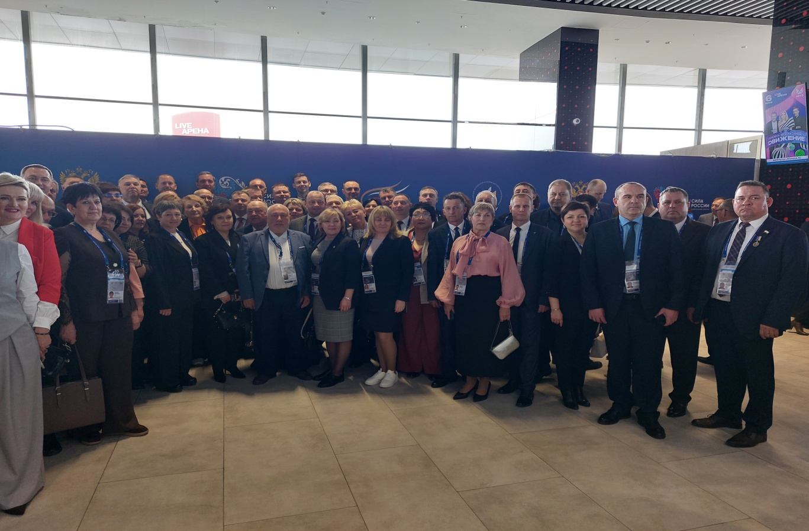

Перелюбский район принимает участие в III Всероссийском муниципальном форуме "МАЛАЯ РОДИНА - СИЛА РОССИИ"
Перелюбский район на форуме представляют - глава Перелюбского муниципального района Савельев Николай Геннадьевич, глава Перелюбского муниципального образования Иконников Андрей Васильевич, глава Нижнепокровского муниципального образования Горбачева Тамара Николаевна.
